[作者反对无效！大连医科大学附属第一医院普外科和感染科合作研究遭撤稿](https://mp.weixin.qq.com/s?__biz=MzkyNzY3NzY3Nw==&mid=2247502035&idx=6&sn=0f343946aee249141c50ad338976b5a3)

[学术深瞳](javascript:void(0);)2025-04-27 12:43:33广东

国际期刊《Evidence-based Complementary and Alternative Medicine》2016年发表的中药作用机制研究**‘Ex Vivo Stromal Cell-Derived Factor 1-Mediated Differentiation of Mouse Bone Marrow Mesenchymal Stem Cells into Hepatocytes Is Enhanced by Chinese Medicine Yiguanjian Drug-Containing Serum’ 益肝煎含药血清通过SDF-1促进小鼠骨髓间充质干细胞向肝细胞分化**（doi: 10.1155/2016/7380439）因图像重复问题，于2025年4月24日被撤稿。该研究由Linlin Fu , Bingyao Pang , **Ying Zhu**（通讯作者，科主任） , Ling Wang , Aijing Leng , **Hailong Chen**（通讯作者）共同完成，通讯作者Hailong Chen单位为大连医科大学附属第一医院普外科，通讯作者Ying Zhu单位为大连医科大学附属第一医院感染科。

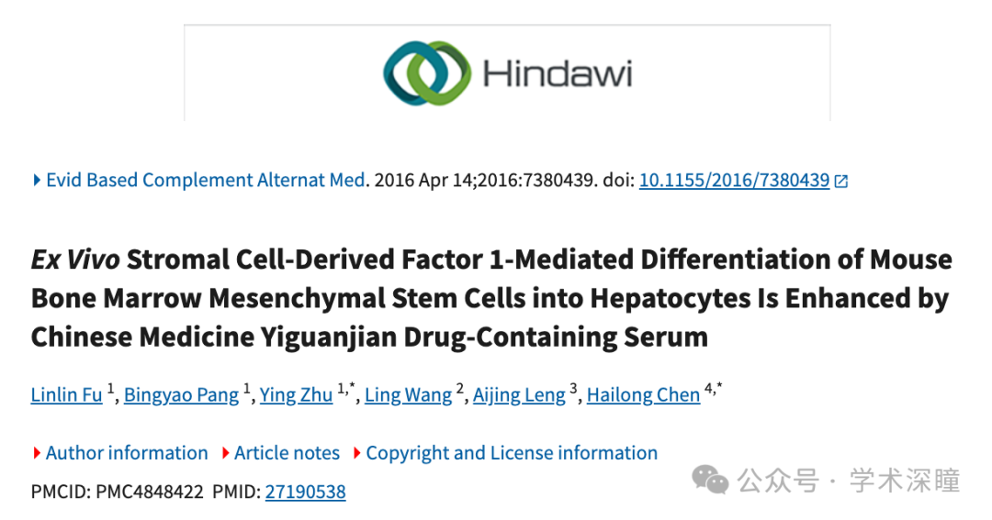

**2020年4月评论人Actinopolyspora biskrensis 指出：**

图1e和图3a中的图像似乎是相同的。我不确定这是否是故意的。作者能否发表评论？已用红框标出。

放大，增强对比度；图1（下方为图3a）：

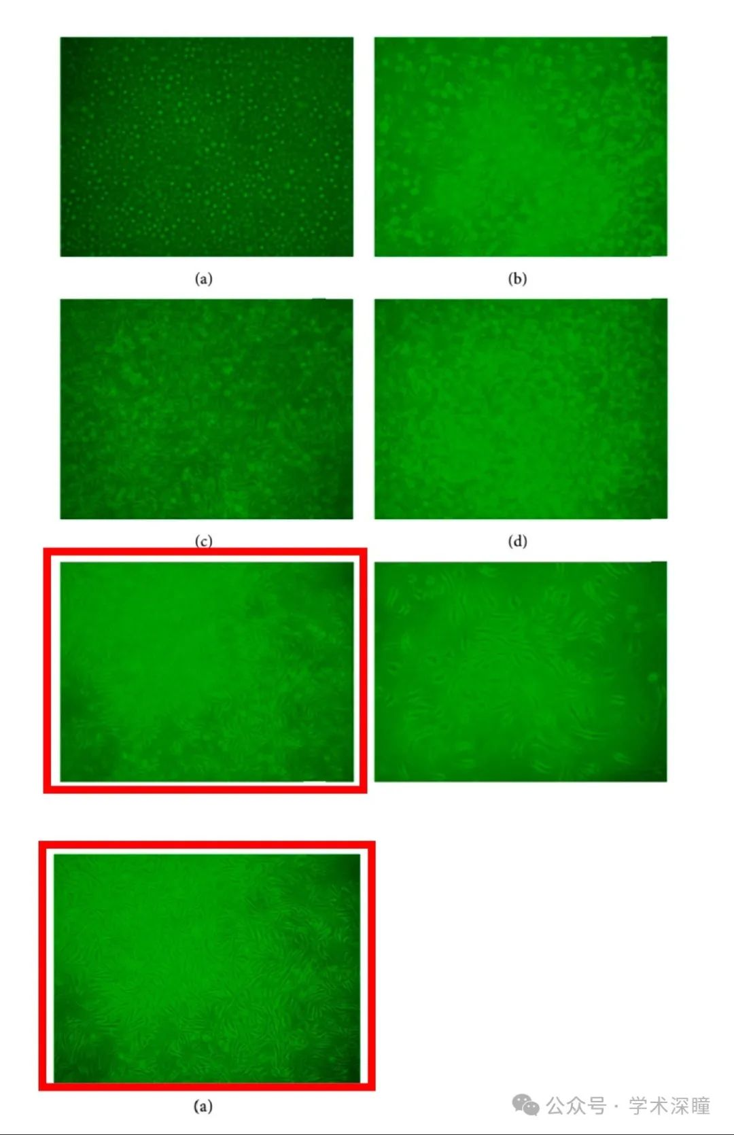

图1:

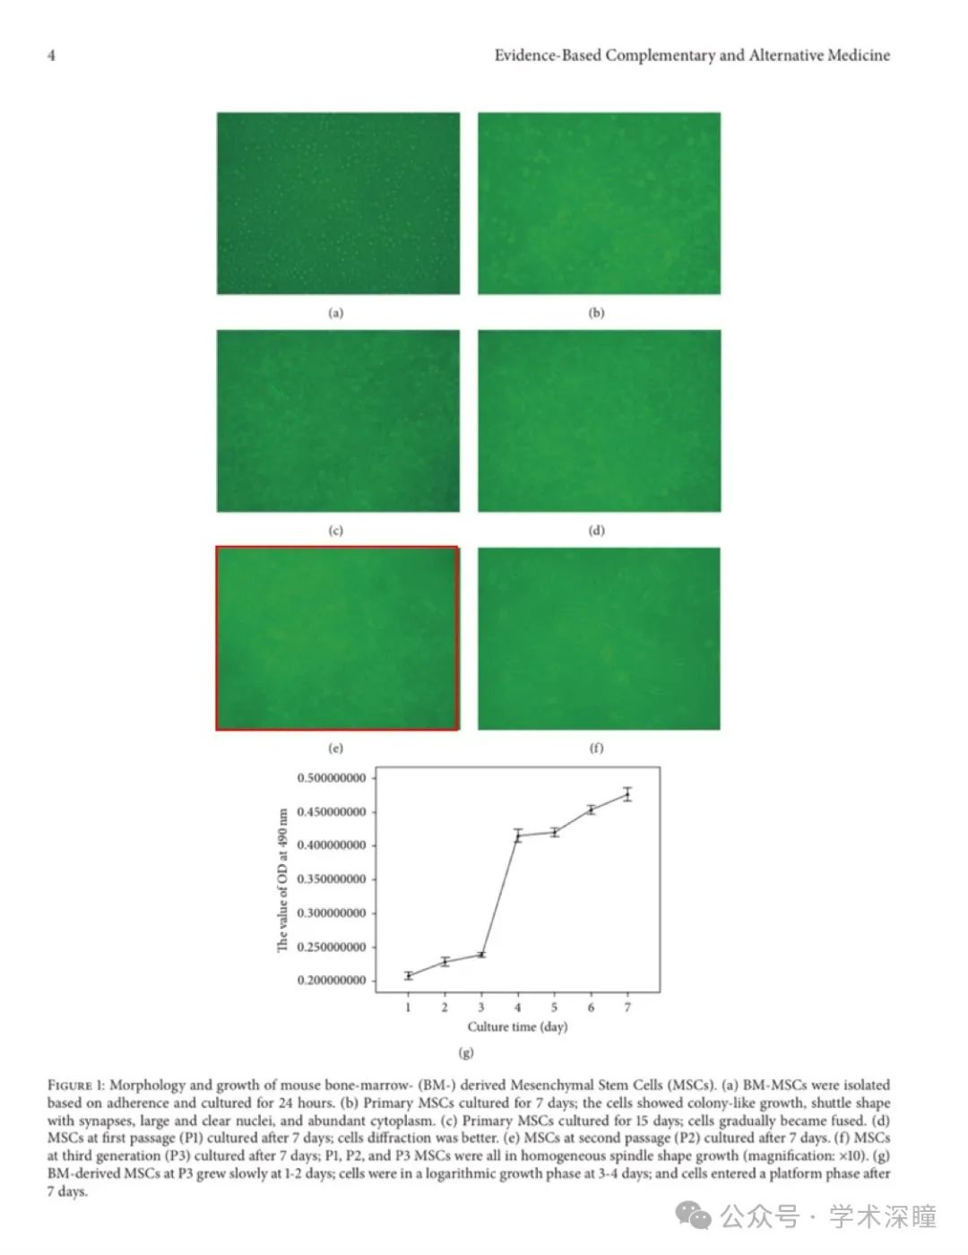

图3:

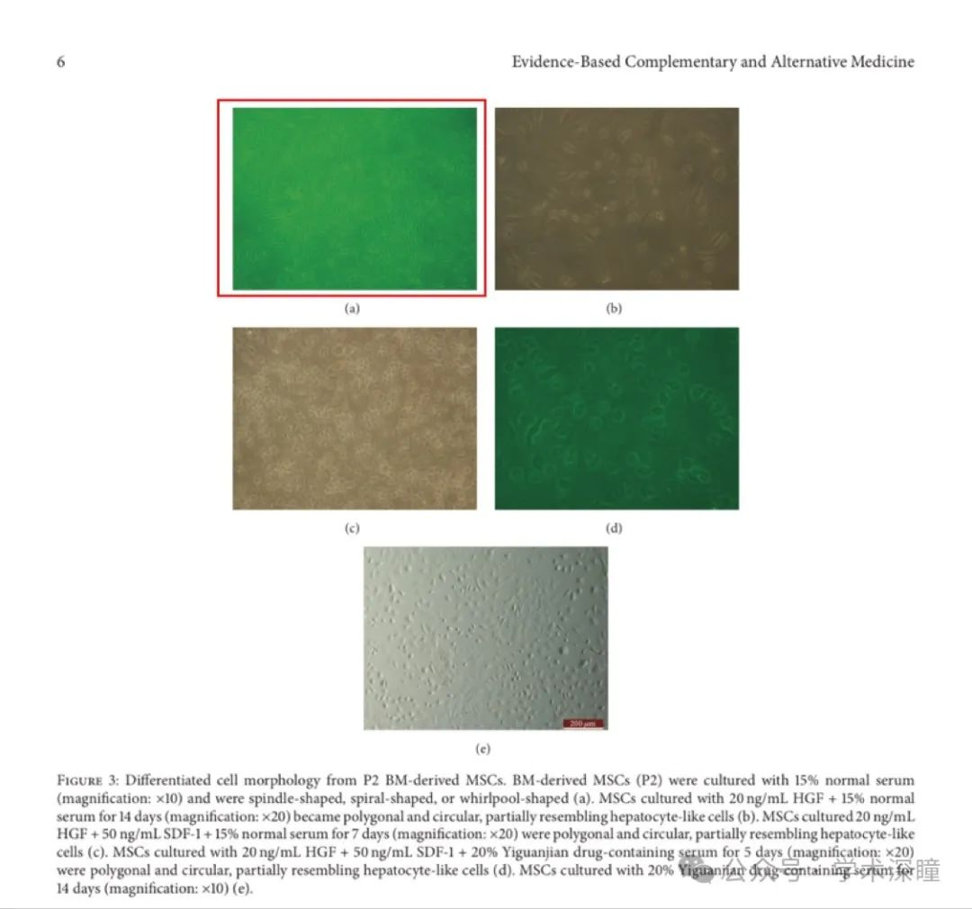

**2021年2月评论人Lampromyia canariensis补充：**

这两个图像区域怎么样？

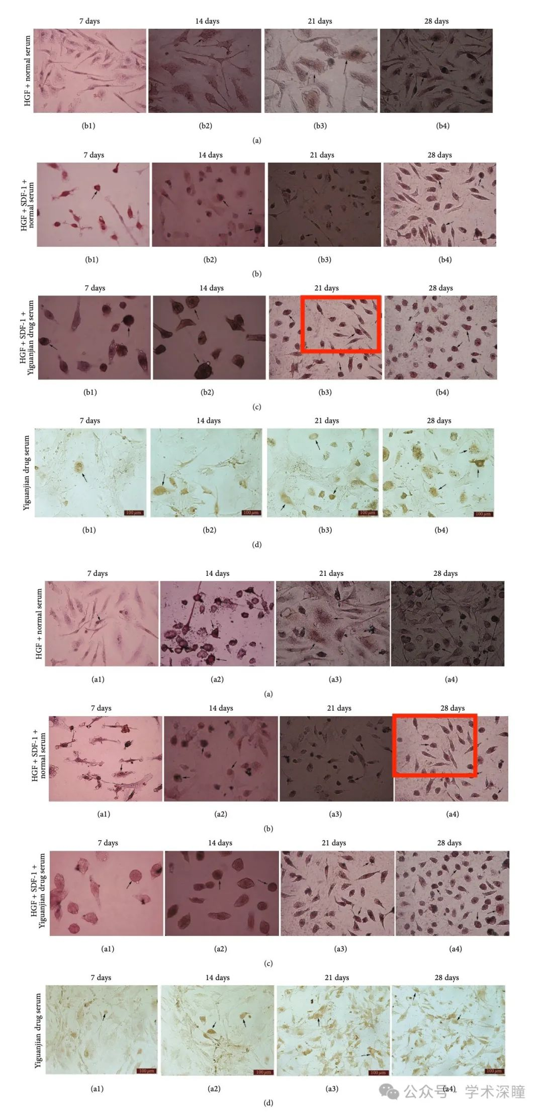

**2025年4月评论人Hoya camphorifolia发布了本文的撤稿声明：**

撤回声明 2025年4月24日。

上述文章，于2016年4月14日在Wiley Online Library（https://wileyonlinelibrary.com）在线发表，现已由处理编辑Yuewen Gong与约翰·威利父子公司（John Wiley & Sons Ltd）达成一致撤回。撤回决定基于在PubPeer上提出的疑虑[1]，该文章的图像存在问题，具体如下：

图4(b)（面板a4）似乎与图6(c)（面板b3）存在重复区域。 图1(e)似乎与图3(a)重复。 作者表示，这是由于在准备手稿时的粗心所致，并为未能及时发现这个问题表示道歉。图6(c)的替换图像已经提供；然而，编辑委员会仍对数据的可靠性存在疑虑。因此，基于上述问题，经编辑委员会同意，该文章被撤回。

作者不同意撤回该文章。

消息来源：

https://pubpeer.com/publications/8A65784982B927C58B7D9B61FD5A00#0

如需论文查重，请联系QQ号3953278353



[#大连医科大学附属第一医院](https://mp.weixin.qq.com/mp/appmsgalbum?__biz=MzkyNzY3NzY3Nw==&action=getalbum&album_id=3635606322604834818#wechat_redirect)